
PORTFÓLIO INSTITUCIONAL

Rigor em cada etapa.
Confiança em cada obra.
  - Soluções de construção civil para transformar necessidades em espaços funcionais.
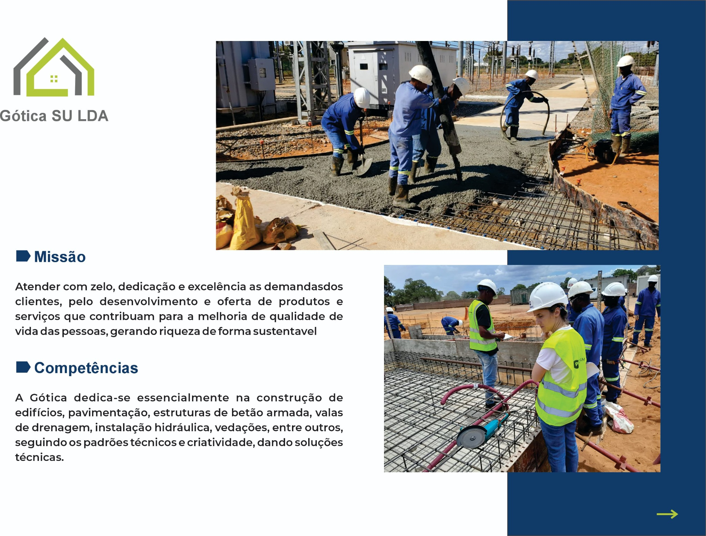
Registo de actividade apresentado pela GOTICA SU LDA: trabalhos de betonagem e pavimentação.

GOTICA SU LDA
CONSTRUÇÃO CIVIL / PEMBA, MOÇAMBIQUE
Edifícios • Betão armado • Pavimentação • Drenagem • Hidráulica • Vedações
Contacto: +258 84 263 1768 / +258 87 226 1200
construgotica@gmail.com

01 / A EMPRESA

Uma base técnica.
Uma visão de construção.
A GOTICA SU LDA é uma empresa de construção civil com base em Pemba, constituída por uma equipa de técnicos com competências orientadas para a execução de obras e soluções construtivas. A sua actividade abrange a construção de edifícios, estruturas de betão armado, pavimentação, drenagem, instalações hidráulicas e vedações.
A empresa nasceu com o propósito de contribuir para o desenvolvimento através de uma actuação assente no rigor, na qualidade e na capacidade de execução. A ética empresarial, a valorização das pessoas e a procura de melhoria contínua orientam a sua identidade.
Cada necessidade de construção exige um entendimento claro do local, do objectivo e das condições de execução. É nessa relação entre conhecimento técnico e atenção ao cliente que a GOTICA SU LDA procura criar valor.

A empresa num olhar
ELEMENTO | INFORMAÇÃO
Nome | GOTICA SU LDA
Actividade | Construção civil
Base de contacto | Pemba, Moçambique
Áreas de competência | Edifícios, betão armado, pavimentação, drenagem, instalações hidráulicas e vedações
Orientação | Rigor técnico, qualidade, conduta ética e desenvolvimento sustentável

Neste portefólio
Identidade e valores · pág. 3 | Serviços · págs. 4–5
Aplicações e colaboração · págs. 6–7 | Qualidade e registos visuais · págs. 8–9
Pedido de orçamento · pág. 10 | Perguntas frequentes · págs. 11–12
Contactos · pág. 13
Da definição do trabalho à sua execução, a clareza é parte da qualidade.

02 / IDENTIDADE

O que orienta a GOTICA

Missão
Atender às necessidades dos clientes com zelo, dedicação e rigor técnico, desenvolvendo soluções de construção que contribuam para a qualidade de vida das pessoas e para a criação de valor de forma sustentável.

Visão
Consolidar uma empresa reconhecida pelo rigor, pela qualidade e pela capacidade de execução, fortalecendo a sua presença no mercado e criando condições para uma actuação cada vez mais inovadora e competitiva, a nível nacional e internacional.

Valores que dão sentido ao trabalho
Integridade. Actuar com ética, transparência e respeito pelos compromissos assumidos.
Comprometimento. Tratar as necessidades do cliente com atenção, responsabilidade e dedicação.
Valorização humana. Reconhecer o contributo das pessoas e promover relações de trabalho respeitosas.
Superação de resultados. Procurar soluções que acrescentem valor e elevem a qualidade da execução.
Melhoria contínua. Aprender com a prática e aperfeiçoar métodos, organização e desempenho.
Inovação. Aplicar criatividade e conhecimento técnico à resolução de desafios construtivos.
Sustentabilidade. Orientar decisões para o uso responsável dos recursos e a criação de valor duradouro.
Construir envolve materiais, conhecimento e pessoas. Os nossos valores ligam estas três dimensões.
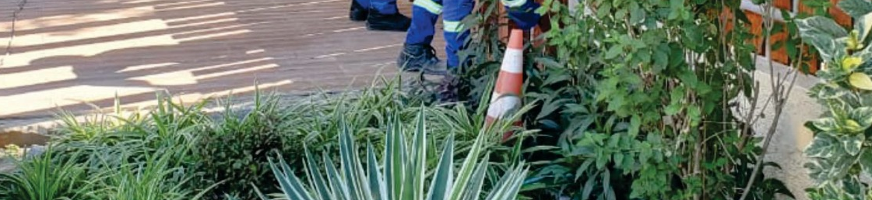
Detalhe de espaço exterior presente no material institucional.

03 / SERVIÇOS

Estrutura para o seu projecto
Seis áreas de competência, com o âmbito técnico e comercial definido para cada contratação.

Construção de edifícios
Execução de trabalhos de construção civil para espaços habitacionais, comerciais e institucionais, de acordo com o projecto, as especificações e o âmbito acordado.
Aplicações a enquadrar: Paredes, elementos construtivos e trabalhos associados à edificação, conforme a solução definida para cada obra.
Para preparar o orçamento: Uso do edifício, localização, área, plantas disponíveis, nível de acabamento e prazo pretendido.

Estruturas de betão armado
Execução de elementos estruturais em betão armado, com atenção à articulação entre armaduras, cofragem e betonagem, segundo o projecto estrutural.
Aplicações a enquadrar: Fundações, lajes, vigas e pilares, quando integrados no projecto e no âmbito contratado.
Para preparar o orçamento: Desenhos estruturais, quantidades, especificações do betão e do aço, condições de acesso e sequência dos trabalhos.

Pavimentação
Execução de pavimentos e áreas de circulação, considerando a utilização prevista, as condições da base e a integração com a drenagem.
Aplicações a enquadrar: Acessos, passeios, pátios e áreas exteriores, com solução e materiais definidos após avaliação.
Para preparar o orçamento: Área a pavimentar, tipo de tráfego, estado do terreno, cotas e acabamento pretendido.
A solução, os materiais e as quantidades devem responder ao projecto e às condições do local.

04 / SERVIÇOS

Infra-estruturas que completam a obra
Seis áreas de competência, com o âmbito técnico e comercial definido para cada contratação.

Valas e sistemas de drenagem
Execução de valas e soluções de encaminhamento de águas, em articulação com as características do terreno e o destino previsto para o escoamento.
Aplicações a enquadrar: Drenagem de áreas exteriores, acessos e envolventes de edifícios, conforme projecto e condições locais.
Para preparar o orçamento: Localização, extensão, cotas, pontos de descarga e condições existentes no local.

Instalações hidráulicas
Execução de instalações hidráulicas integradas na construção civil, com definição prévia das redes, pontos de utilização e materiais.
Aplicações a enquadrar: Tubagens, ligações e pontos hidráulicos previstos no projecto, segundo o serviço acordado.
Para preparar o orçamento: Plantas, pontos de consumo, origem do abastecimento, ligações existentes e especificações aplicáveis ao projecto.

Vedações
Execução de vedações e delimitação de espaços, conciliando a função de protecção com as características do terreno e os acessos necessários.
Aplicações a enquadrar: Perímetros de terrenos, edifícios e instalações, com tipologia e materiais definidos para cada necessidade.
Para preparar o orçamento: Comprimento, altura, tipo de vedação, acessos, condições do terreno e acabamento pretendido.
A solução, os materiais e as quantidades devem responder ao projecto e às condições do local.
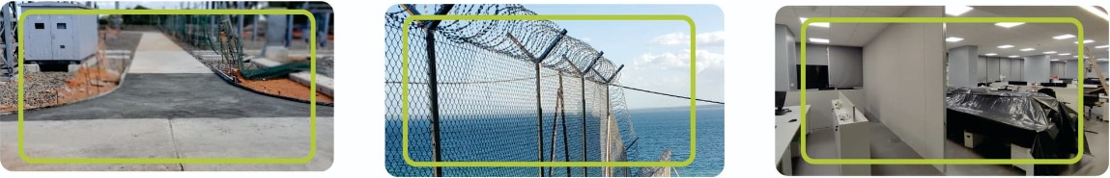
Pavimento, vedação e espaço interior: imagens do material de apresentação.

05 / APLICAÇÕES

Soluções ajustadas à sua necessidade
As áreas de competência da GOTICA SU LDA podem responder a diferentes utilizações, mediante avaliação técnica e definição do serviço.

Habitação e propriedade particular
Construção de edifícios, organização de acessos, delimitação de terrenos e infra-estruturas de apoio. O ponto de partida é compreender o uso do espaço, as prioridades e o investimento previsto pelo cliente.

Espaços comerciais e de serviços
Trabalhos civis associados à implantação e à funcionalidade dos espaços, considerando a circulação, as redes hidráulicas, os exteriores e a articulação entre as frentes de trabalho.

Edifícios e instalações institucionais
Necessidades de edificação e infra-estruturas de apoio, com atenção à documentação do projecto, às especificações da contratação e às condições de utilização dos espaços.

Ambientes industriais e instalações técnicas
Pavimentos, elementos de betão, drenagem e vedações podem integrar intervenções civis em instalações técnicas. O trabalho exige coordenação com o responsável do local e definição das condições de acesso e execução.
Cada intervenção é enquadrada nas competências da empresa, nas necessidades do cliente e nas condições do local.

Para um primeiro enquadramento
- Indique o tipo de instalação e se continuará em funcionamento durante os trabalhos.
- Partilhe as restrições de acesso, os horários permitidos e as interferências já identificadas.
- Apresente as prioridades: funcionalidade, durabilidade, acabamento, prazo e orçamento.

06 / COLABORAÇÃO

Da primeira conversa à entrega
Um roteiro de colaboração para alinhar expectativas, definir responsabilidades e acompanhar cada etapa.

Compreender a necessidade
O cliente apresenta o objectivo, a localização, as dimensões aproximadas e os elementos de projecto disponíveis. São identificadas as questões que precisam de esclarecimento.

Avaliar as condições
A análise dos documentos e, quando acordada, a visita ao local ajudam a enquadrar acessos, quantidades, restrições e dependências que influenciam a solução.

Definir a proposta
O âmbito, os materiais, as inclusões, as exclusões, o preço e as condições comerciais devem ficar claros. A proposta permite comparar o que será efectivamente fornecido.

Planear a execução
As partes acordam a data de mobilização, o cronograma, os responsáveis, os fornecimentos e as condições de trabalho. Os requisitos do local entram no planeamento.

Acompanhar os trabalhos
O progresso é comparado com o âmbito acordado. Os momentos de verificação, o canal de contacto e o tratamento de alterações são definidos para a obra.

Concluir e formalizar a entrega
A verificação final deve identificar os trabalhos concluídos, as observações a resolver e os documentos de entrega previstos, incluindo as condições de assistência acordadas.
Este roteiro é ajustado à dimensão e à natureza de cada contratação. Os compromissos efectivos são os formalizados entre as partes.

07 / RESPONSABILIDADE

Qualidade que começa nas decisões
A qualidade de uma obra depende da preparação, das pessoas e da atenção dada à execução.

Rigor técnico
Projecto, especificações, medições e critérios de aceitação devem estar alinhados. A definição antecipada dos materiais e das interfaces ajuda a evitar dúvidas e retrabalho.

Pessoas e segurança
A valorização humana implica dar atenção à organização do trabalho, à protecção das pessoas e às condições de acesso. Os requisitos de segurança e as responsabilidades devem ser adequados à actividade e ao local.

Comunicação com o cliente
Uma relação profissional beneficia de um interlocutor definido, de registos compreensíveis e da comunicação de alterações. Prazos, quantidades e decisões devem poder ser acompanhados pelas partes.

Uso responsável dos recursos
A sustentabilidade começa em escolhas concretas: planear os fornecimentos, reduzir desperdícios, organizar o espaço de trabalho e considerar a utilização futura da obra.

Equipa retratada no material institucional fornecido pela GOTICA SU LDA.

08 / REGISTOS VISUAIS

A construção em actividade
Imagens incluídas no material de apresentação da empresa.
Betonagem e execução de pavimento em área de instalação técnica.
Preparação de armaduras e trabalho em equipa, conforme o registo fornecido.
As imagens não identificam, por si só, o cliente, a localização, a data, o valor ou o âmbito contratual de cada intervenção. Informações adicionais sobre trabalhos podem ser solicitadas à empresa.

09 / PEDIDO DE ORÇAMENTO

Conte-nos o que pretende construir
Um pedido claro permite enquadrar a necessidade e identificar a informação necessária à proposta.

Informação útil para o primeiro contacto
- Nome do cliente ou da entidade e contacto de resposta.
- Localização da obra e referências de acesso.
- Serviço pretendido, objectivo e dimensão aproximada.
- Plantas, fotografias, medições ou lista de trabalhos disponíveis.
- Prazo desejado, fase actual e restrições do local.
- Preferências de materiais e indicação de quem os fornecerá.

Ficha rápida do cliente
CAMPO | INFORMAÇÃO A PARTILHAR
Cliente / entidade | Nome e pessoa de contacto
Contacto | Telefone e/ou email
Localização | Província, distrito, bairro e referência
Serviço e dimensão | Tipo de trabalho e área / extensão aproximada
Prazo e documentos | Data pretendida e elementos disponíveis
Condições relevantes | Acesso, utilização do local, materiais e observações

Antes de aceitar uma proposta
Confirme o âmbito, as quantidades, os materiais, os trabalhos excluídos, o cronograma, os pagamentos e a documentação de entrega. Esclareça também como serão tratadas as alterações e as ocorrências após a conclusão.
Envie o seu pedido para construgotica@gmail.com ou contacte +258 84 263 1768 / +258 87 226 1200.

10 / PERGUNTAS FREQUENTES

Antes de iniciar o projecto
Respostas para preparar o contacto e compreender o que deve ser definido na proposta.
Que serviços posso solicitar à GOTICA SU LDA?
Construção de edifícios, estruturas de betão armado, pavimentação, valas de drenagem, instalações hidráulicas e vedações. Trabalhos complementares devem ser descritos no pedido para avaliação e enquadramento na proposta.
Onde está localizada a empresa e onde pode trabalhar?
A empresa tem endereço em Pemba, na Av. 25 de Setembro, Bairro de Cimento. Para obras noutros locais, indique a localização exacta: a possibilidade de mobilização e as condições logísticas são avaliadas para cada pedido.
Posso pedir uma obra particular ou um serviço isolado?
Pode apresentar uma necessidade de construção completa ou um trabalho específico dentro das áreas de actuação. A aceitação depende da dimensão, das condições técnicas, da localização e da disponibilidade para o período pretendido.
Preciso de ter um projecto antes de contactar a empresa?
Não precisa de reunir toda a documentação para fazer o primeiro contacto. Envie o que já tem. A necessidade de projecto e de especialidades será esclarecida antes de definir a execução; serviços de projecto não se presumem incluídos.
É possível solicitar uma visita técnica?
Pode solicitar uma visita para análise do local. O agendamento, a disponibilidade, as condições de deslocação e a eventual existência de custos devem ser confirmados no contacto inicial.
Que informação devo enviar para receber um orçamento?
Indique o serviço, a localização, a dimensão aproximada, o prazo desejado e o seu contacto. Junte fotografias, plantas, medições ou uma descrição dos trabalhos, quando disponíveis.
Quanto custa uma obra ou o metro quadrado de construção?
O preço depende do projecto, das quantidades, dos materiais, dos acabamentos, do terreno e da logística. Uma estimativa inicial não substitui uma proposta detalhada com âmbito e pressupostos definidos.
Quem fornece os materiais e equipamentos?
Essa responsabilidade deve ficar expressa na proposta. A contratação pode ser avaliada com fornecimento de materiais pela empresa ou pelo cliente, conforme o trabalho. Marcas, especificações e responsabilidades devem ser acordadas previamente.

11 / PERGUNTAS FREQUENTES

Durante a contratação e a obra
Como fica formalizado o acordo?
A proposta e o instrumento de contratação devem identificar o trabalho, os materiais, as quantidades, o preço, as exclusões, os prazos e as responsabilidades de cada parte. Esclareça esses pontos antes da mobilização.
Quanto tempo demora a obra e quando pode começar?
O prazo é definido após analisar o volume de trabalho, a sequência de execução, o acesso ao local, os fornecimentos e a disponibilidade da equipa. A data de início deve ser confirmada no acordo.
Como são definidos os pagamentos e a facturação?
A modalidade de pagamento, os marcos de medição, a eventual entrada e os documentos de facturação devem ser esclarecidos na proposta. Não existe neste portefólio uma tabela de preços ou um plano de pagamentos universal.
Posso alterar o projecto durante a execução?
Uma alteração pode afectar quantidades, materiais, custo e prazo. Deve ser descrita, avaliada e formalizada entre as partes antes de ser executada, para manter claras as responsabilidades.
Como posso verificar a documentação da empresa?
Solicite a documentação de identificação e habilitação relevante para a sua contratação, incluindo os elementos fiscais e o alvará aplicável. A classe, as categorias e a validade devem ser verificadas nos documentos apresentados.
Como são tratados a segurança e o acompanhamento?
Os requisitos de segurança, as regras de acesso, os responsáveis, os registos de progresso e os momentos de verificação devem ser definidos para a obra, especialmente quando os trabalhos decorrem em instalações em funcionamento.
Existem garantias e apoio após a entrega?
Peça que as condições aplicáveis, o procedimento para comunicar ocorrências e as responsabilidades de assistência constem do acordo. A duração e o âmbito dependem dos trabalhos e das condições definidas para a contratação.
Posso solicitar referências ou informação sobre obras?
Sim, pode solicitar informação adicional sobre trabalhos relevantes para a sua necessidade. A partilha de nomes de clientes, contactos, valores ou visitas a instalações depende da disponibilidade e das autorizações correspondentes.
As respostas orientam o contacto comercial. As condições específicas de cada obra são as acordadas e formalizadas entre as partes.

12 / CONTACTOS

O seu próximo projecto
começa com uma conversa.
Partilhe a sua necessidade. Vamos enquadrar o trabalho e os próximos passos.

Fale com a GOTICA SU LDA
Telefones +258 84 263 1768 / +258 87 226 1200
Email construgotica@gmail.com
Endereço Av. 25 de Setembro, Bairro de Cimento, Pemba, Moçambique

Para facilitar o atendimento
Na sua mensagem, inclua o tipo de serviço, a localização e o prazo pretendido. Se já tiver plantas, fotografias ou medições, indique os elementos disponíveis para a análise.

Mensagem de exemplo
“Bom dia. Pretendo solicitar uma proposta para [tipo de trabalho], localizado em [local], com dimensão aproximada de [área ou extensão]. O prazo desejado é [data]. Tenho disponíveis [plantas/fotografias/medições]. O meu contacto é [telefone/email].”
GOTICA SU LDA
Rigor em cada etapa. Confiança em cada obra.
Construção de edifícios · Betão armado · Pavimentação
Drenagem · Instalações hidráulicas · Vedações

